附件1：
泉州师范学院招聘系统
应聘者操作手册
目录
1 系统登录 2
1.1系统注册 2
1.2系统登录 2
2 简历投递 3
2.1招聘职位查看 3
2.2职位申请 3
2.3填写简历 4
2.4简历预览 5
2.5提交职位申请 5
3 个人中心 6

1 系统登录

1.1系统注册
输入：https://zhaopin.qztc.edu.cn/，点“注册”按钮，按页面提示如实填写姓名、身份证号、手机号、密码等信息，提交后即可注册成功。（注：所有注册信息需真实有效，每个用户仅能注册一个账号，请勿重复注册。）
浏览器推荐使用谷歌、火狐、360极速、Internet Explorer 8.0及以上。
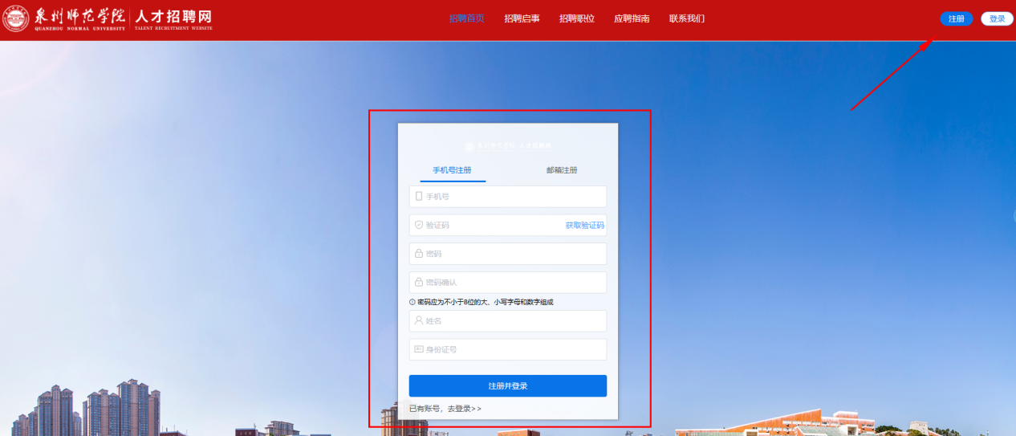

1.2系统登录
注册成功后，使用注册时填写的姓名及设置的密码，即可登录招聘系统。

2 简历投递

2.1招聘职位查看
登录系统后，点击“招聘职位”可查看当前所有在招职位。页面左侧支持按职位类别、学历要求进行筛选，点击具体职位名称，可查看该职位的详细信息、申报须知。

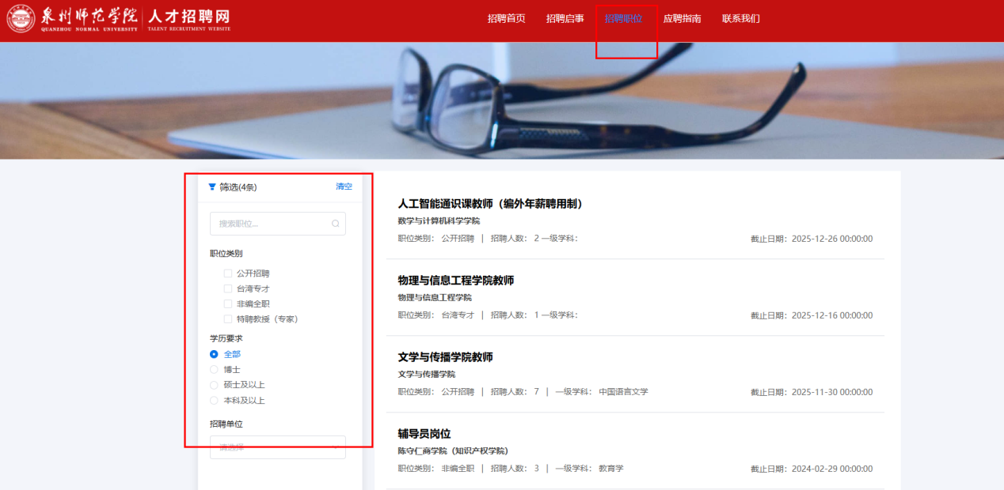

2.2职位申请
若查看职位详情后符合应聘条件，点击对应职位的“马上申请”按钮即可创建简历。
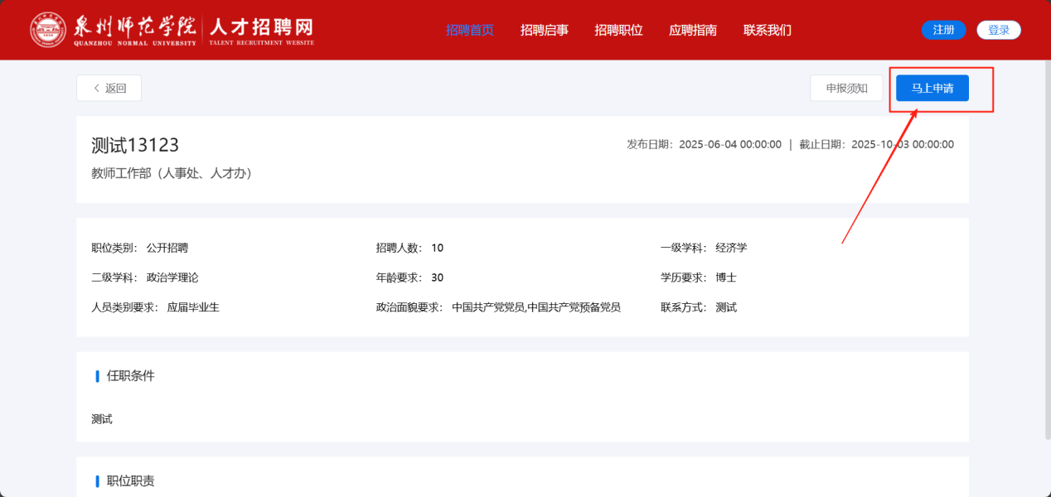

2.3填写简历
点击各项信息右侧的【编辑】按钮即可进行简历填写，必填项需完整填写，否则无法保存。（注意：简历完整度需达到100%后方可提交，左侧栏目有显示填写完整度；子集模块如学习经历等，也必须填写至少一条记录）。
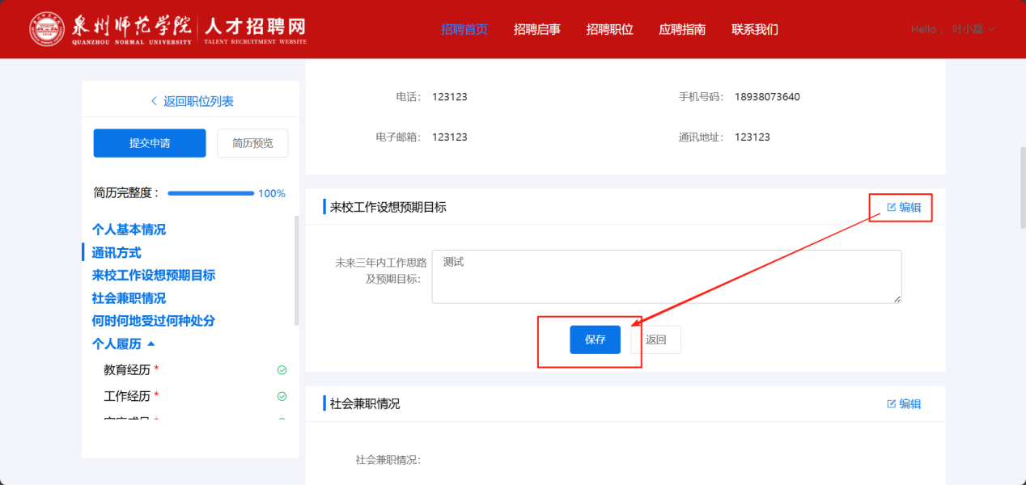
此外，也可通过左侧栏目快捷跳转到对应的信息填写位置。
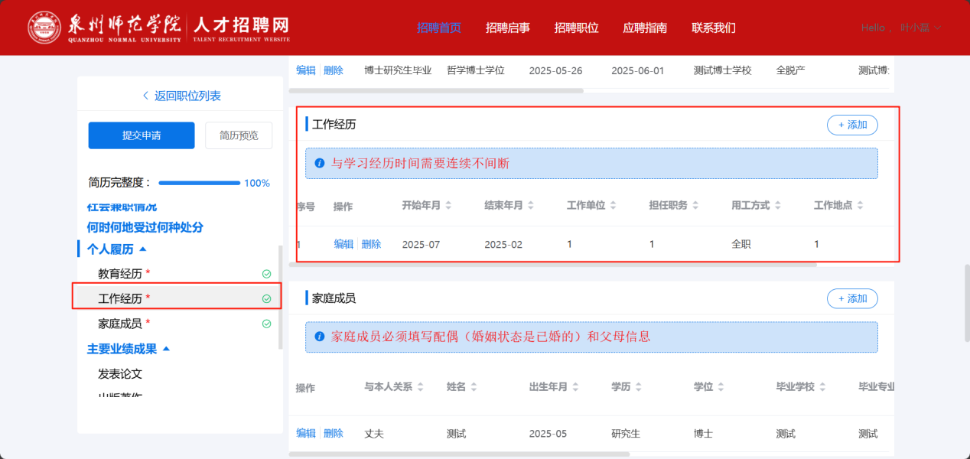

2.4简历预览
简历填写完成后，可点击【简历预览】按钮查看简历申报表。

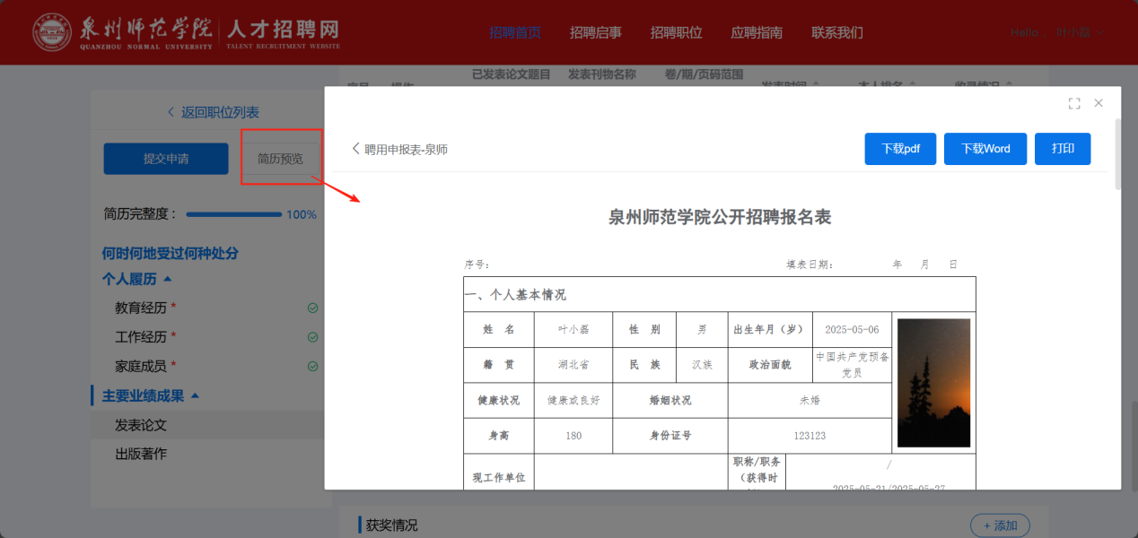2.5提交职位申请
点击“提交申请”，完成签字操作后点击确认，即可提交职位申请。
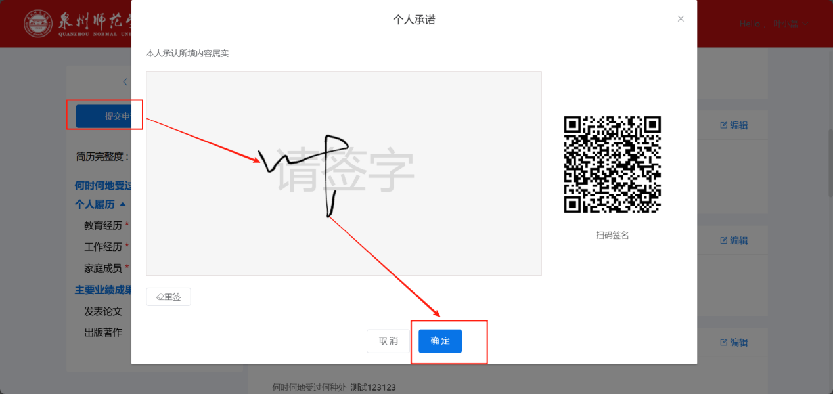

3 个人中心
登录之后点击“个人中心”，可查看职位申请的提交记录及当前审核状态。若申请被退回，可查看具体退回意见，并可选择删除该申请或重新编辑后再次提交。
